Resolución del Pleno del Instituto de Transparencia, Acceso a la Información Pública y Protección de Datos Personales del Estado de México y Municipios, con domicilio en Metepec, Estado de México, a diecinueve de octubre de dos mil veintidós.
VISTO el expediente formado con motivo del recurso de revisión 08004/INFOEM/IP/RR/2022, interpuesto por XXXXXXX XXXXX XXXXX, en lo sucesivo la parte RECURRENTE, en contra de la respuesta a su solicitud por parte del Ayuntamiento de Tonatico, en lo sucesivo el SUJETO OBLIGADO, se procede a dictar la presente resolución con base en los siguientes:
I. A N T E C E D E N T E S
1. Solicitud de acceso a la información. Con fecha dieciocho de abril de dos mil veintidós, la parte RECURRENTE presentó, través del Sistema de Acceso a la Información Mexiquense, en lo subsecuente el SAIMEX, ante el SUJETO OBLIGADO, la solicitud de acceso a la información pública, a la que se le asignó el número 00092/TONATICO/IP/2022, mediante la cual requirió la información siguiente:
“DEL MUNICIPIO DE TONATICO, SOLICITO REPORTE DIARIO DE INGRESOS DONDE SE REGISTRARON LOS INGRESOS DEL BALNEARIO MUNICIPAL DE LOS DIAS 13,14,15,16 Y 17 DEL MES DE ABRIL, ASI COMO EL FOLIO INICIAL Y FINAL DEL DIA 13 DE ABRIL, FOLIO INICIAL Y FINAL DEL DIA 14, FOLIO INICIAL Y FINAL DEL DIA 15, FOLIO INICIAL Y FINAL DEL DIA 16, FOLIO INICIAL Y FINAL DEL DIA 17 DEL MES DE ABRIL DE LOS BOLETOS DE ENTRADA GENERAL, ADULTO, NIÑO Y NATIVOS UTILIZADOS DURANTE ESTOS DIAS EN EL BALNEARIO MUNICIPAL Y PARQUE DE TZUMPANTITLAN (EL SALTO)” (Sic)

Modalidad de Entrega: A través de SAIMEX.

2. Solicitud de Aclaración, Con fecha veinte de abril del dos mil veintidos el SUJETO OBLIGADO, requirió al particular que completara o aclarara su solicitud, en los siguientes términos:
“Con fundamento en el articulo 159 de la Ley de Transparencia y Acceso a la Información Pública del Estado de México y Municipios, se le requiere para que dentro del plazo de diez días hábiles realice lo siguiente:
Con fundamento en el articulo 159 de la Ley de Transparencia y Acceso a la Información Pública del Estado de México y Municipios, se le requiere para que dentro del plazo de diez días hábiles realice lo siguiente: Se solicita de la manera más amable y respetuosa, aclare o reformule su solicitud en los siguientes aspectos: 1.- ¿La información que requiere sobre los ingresos es del BALNEARIO o del PARQUE DE TZUMPANTITLAN? y 2.- ¿A qué ejercicio fiscal corresponde lo solicitado?, todo esto con la finalidad de poder dar una respuesta más exacta a su solicitud. En caso de que no se desahogue el requerimiento señalado dentro del plazo citado se tendrá por no presentada la solicitud de información, quedando a salvo sus derechos para volver a presentar la solicitud, lo anterior con fundamento en el artículo 159 de la Ley invocada.
En caso de que no se desahogue el requerimiento señalado dentro del plazo citado se tendrá por no presentada la solicitud de información, quedando a salvo sus derechos para volver a presentar la solicitud, lo anterior con fundamento en el artículo 159 de la Ley invocada.
ATENTAMENTE
ING. ABIGAIL ELOINA VAZQUEZ MORALES” (Sic)

3. Aclaración de Solicitud. Con fecha veintiuno de abril del dos mil veintidós, el particular aclaró la solicitud de acceso a la información pública a través del SAIMEX, la cual versa como sigue:

“DEL MUNICIPIO DE TONATICO, SOLICITO REPORTE DIARIO DE INGRESOS DONDE SE REGISTRARON LOS INGRESOS DEL BALNEARIO MUNICIPAL DE LOS DIAS 13,14,15,16 Y 17 DEL MES DE ABRIL 2022, ASI COMO EL FOLIO INICIAL Y FINAL DEL DIA 13 DE ABRI0L 2022, FOLIO INICIAL Y FINAL DEL DIA 14 2022, FOLIO INICIAL Y FINAL DEL DIA 15 DE ABRIL 2022, FOLIO INICIAL Y FINAL DEL DIA 16 ABRIL 2022, FOLIO INICIAL Y FINAL DEL DIA 17 DEL MES DE ABRIL 2022 DE LOS BOLETOS DE ENTRADA GENERAL, ADULTO, NIÑO Y NATIVOS UTILIZADOS DURANTE ESTOS DIAS EN EL BALNEARIO MUNICIPAL Y PARQUE DE TZUMPANTITLAN (EL SALTO)” (Sic)

4. Prórroga. En fecha doce de mayo de dos mil veintidós, el SUJETO OBLIGADO notificó al particular la prórroga para atender su solicitud de información, medularmente en los siguientes términos:
“Con fundamento en el artículo 163 de la Ley de Transparencia y Acceso a la Información Pública del Estado de México y Municipios, se le hace de su conocimiento que el plazo de 15 días hábiles para atender su solicitud de información ha sido prorrogado por 7 días en virtud de las siguientes razones:
Buenas tardes, su ampliación de plazo está aprobada, por favor de remitir la información completa y lo más pronto posible, ya que de no ser así puede ser causa de aplicación de medidas de apremio, responsabilidades y sanciones que están estipuladas en el título noveno de la LTAIPEMYM, en específico del capítulo II artículo 222 fracción II del título antes mencionado, así mismo lo referido en la Ley de Responsabilidades Administrativas del Estado de México y Municipios.
ING. ABIGAIL ELOINA VAZQUEZ MORALES
Responsable de la Unidad de Transparencia
5. Respuesta. Con fecha diecisiete de mayo de dos mil veintidós, el SUJETO OBLIGADO envió su respuesta a la solicitud de acceso a la información a través de SAIMEX, sustancialmente en los términos siguientes:
“En respuesta a la solicitud recibida, nos permitimos hacer de su conocimiento que con fundamento en el artículo 53, Fracciones: II, V y VI de la Ley de Transparencia y Acceso a la Información Pública del Estado de México y Municipios, le contestamos que:
En atención a la solicitud de información presentada y con fundamento en los artículos 3 fracción XLIV, 12, 19, 23 fracción IV, 50, 52, 53 de la Ley de Transparencia y Acceso a la Información Pública del Estado de México y Municipios; de acuerdo a la solicitud de acceso a la información que me permito transcribir: “DEL MUNICIPIO DE TONATICO, SOLICITO REPORTE DIARIO DE INGRESOS DONDE SE REGISTRARON LOS INGRESOS DEL BALNEARIO MUNICIPAL DE LOS DIAS 13, 14, 15, 16, Y 17 DEL MES DE ABRIL, ASI COMO EL FOLIO INICIAL Y FINAL DEL DIA 13 DE ABRIL, FOLIO INICIAL Y FINAL DEL DIA 14, FOLIO INICIAL Y FINAL DEL DIA 15, FOLIO INICIAL Y FINAL DEL DIA 16, FOLIO INICIAL Y FINAL DEL DIA 17 DEL MES DE ABRIL 2022 DE LOS BOLETOS DE ENTRADA GENERAL, ADULTO, NIÑO Y NATIVOS UTILIZADOS DURANTE ESTOS DIAS EN EL BALNEARIO MUNICIPAL Y PARQUE DE TZUMPANTITLAN (EL SALTO).“ (sic). Informo a usted que después de turnar al área correspondiente su solicitud, esta tuvo a bien remitir a esta Unidad de Transparencia la siguiente información: “al respecto me permito informarle, que con relación al REPORTE DIARIO DE INGRESOS DONDE SE REGISTRARON LOS INGRESOS DEL BALNEARIO MUNICIPAL DEL DIA 13 DEL MES DE ABRIL, es de $26,170.00 (VEINTISEIS MIL CIENTO SETENTA 00/100 M.n.), DEL DIA 14 DEL MES DE ABRIL, $53,280.00 (CINCUENTA Y TRES MIL DOCIENTOS OCHENTA 00/100 M.n.), DEL DIA 15 DEL MES DE ABRIL, $104,290.00 (CIENTO CUATRO MIL DOCIENTOS NOVENTA 00/100 M.n.), DEL DIA 16 DEL MES DE ABRIL, $149,980.00 (CIENTO CUARENTA Y NUEVE MIL NOVECIENTOS OCHENTA 00/100 M.n.), Y DEL DIA 17 DEL MES DE ABRIL, $110,560.00 (CIENTO DIEZ MIL QUINIENTOS SESENTA 00/100 M.n.). Respecto al FOLIO INICIAL Y FINAL DE LOS BOLETOS EN EL BALNEARIO MUNICIPAL DEL DIA 13 DE ABRIL, ADULTO, INICIAL 4401 Y FINAL 4626 , NIÑO, INICIAL 2800 Y FINAL 2882 Y NATIVOS INICIAL 1124 Y FINAL 1141. Respecto al FOLIO INICIAL Y FINAL DE LOS BOLETOS EN EL BALNEARIO MUNICIPAL DEL DIA 14 DE ABRIL, ADULTO, INICIAL 4627 Y FINAL 5105, NIÑO, INICIAL 2883 Y FINAL 3031 Y NATIVOS INICIAL 1142 Y FINAL 1173. Respecto al FOLIO INICIAL Y FINAL DE LOS BOLETOS EN EL BALNEARIO MUNICIPAL DEL DIA 15 DE ABRIL, ADULTO, INICIAL 5106 Y FINAL 6050, NIÑO, INICIAL 3032 Y FINAL 3287 Y NATIVOS INICIAL 1173 Y FINAL 1312. Respecto al FOLIO INICIAL Y FINAL DE LOS BOLETOS EN EL BALNEARIO MUNICIPAL DEL DIA 16 DE ABRIL, ADULTO, INICIAL 6051 Y FINAL 7386, NIÑO, INICIAL 3288 Y FINAL 3759 Y NATIVOS INICIAL NO HAY Y FINAL NO HAY. Respecto al FOLIO INICIAL Y FINAL DE LOS BOLETOS EN EL BALNEARIO MUNICIPAL DEL DIA 17 DE ABRIL , ADULTO, INICIAL 7387 Y FINAL 8371, NIÑO, INICIAL 3760 Y FINAL 4055 Y NATIVOS INICIAL 1451 Y FINAL 1506. Respecto al FOLIO INICIAL Y FINAL DE LOS BOLETOS EN EL PARQUE DE TZUMPANTITLAN (EL SALTO), DEL DIA 13 DE ABRIL, ADULTO INICIAL 0937 Y FINAL 0996, NIÑO, INICIAL 0148 Y FINAL 0160. Respecto al FOLIO INICIAL Y FINAL DE LOS BOLETOS EN EL PARQUE DE TZUMPANTITLAN (EL SALTO), DEL DIA 14 DE ABRIL, ADULTO INICIAL 0997 Y FINAL 1051, NIÑO, INICIAL 0161 Y FINAL 0165. Respecto al FOLIO INICIAL Y FINAL DE LOS BOLETOS EN EL PARQUE DE TZUMPANTITLAN (EL SALTO), DEL DIA 15 DE ABRIL, ADULTO INICIAL 1052 Y FINAL 1362, NIÑO, INICIAL 0166 Y FINAL 0198. Respecto al FOLIO INICIAL Y FINAL DE LOS BOLETOS EN EL PARQUE DE TZUMPANTITLAN (EL SALTO), DEL DIA 16 DE ABRIL, ADULTO INICIAL 1363 Y FINAL 1772, NIÑO, INICIAL 0199 Y FINAL 0300. Respecto al FOLIO INICIAL Y FINAL DE LOS BOLETOS EN EL PARQUE DE TZUMPANTITLAN (EL SALTO), DEL DIA 17 DE ABRIL, ADULTO INICIAL 1773 Y FINAL 1953, NIÑO, INICIAL 0301 Y FINAL 0468.” sic.; haciendo de su conocimiento que el derecho de acceso a la información es limitado por lo que de no estar conforme con la respuesta al presente tiene derecho a ejercer su garantía secundaria interponiendo así el recurso de revisión para el cual tendrá un plazo de 15 días hábiles a partir del día siguiente de la notificación de la presente. Es menester de esta Unidad de Transparencia informar que se encuentra a sus órdenes para cualquier aclaración o duda, en la oficina que ocupa dentro del edificio administrativo de este Sujeto Obligado, con domicilio en Hermenegildo Galeana #2.
ATENTAMENTE
ING. ABIGAIL ELOINA VAZQUEZ MORALES” (Sic)

6. Interposición del recurso de revisión. Inconforme con los términos de la respuesta emitida por parte del SUJETO OBLIGADO, el diecisiete de mayo del año dos mil veintidós, la parte recurrente interpuso el recurso de revisión a través de SAIMEX, en donde se manifestó de la siguiente manera:

Acto impugnado:
“DEL MUNICIPIO DE TONATICO, SOLICITO REPORTE DIARIO DE INGRESOS DONDE SE REGISTRARON LOS INGRESOS DEL BALNEARIO MUNICIPAL DE LOS DIAS 13,14,15,16 Y 17 DEL MES DE ABRIL 2022, ASI COMO EL FOLIO INICIAL Y FINAL DEL DIA 13 DE ABRIL 2022, FOLIO INICIAL Y FINAL DEL DIA 14 DE ABRIL 2022, FOLIO INICIAL Y FINAL DEL DIA 15 DE ABRIL 2022, FOLIO INICIAL Y FINAL DEL DIA 16 DE ABRIL 2022, FOLIO INICIAL Y FINAL DEL DIA 17 DEL MES DE ABRIL 2022 DE LOS BOLETOS DE ENTRADA GENERAL, ADULTO, NIÑO Y NATIVOS UTILIZADOS DURANTE ESTOS DIAS EN EL BALNEARIO MUNICIPAL Y PARQUE DE TZUMPANTITLAN (EL SALTO)” (Sic)
Y Razones o motivos de inconformidad:
“SE LOLICITO "DIARIO DE INGRESOS DONDE SE REPORTARON LOS INGRESOS MENCIONADO", NO EL IMPORTE DEL INGRESO DEL DIA, PARA MAS ESPECIFICO Y PARA MEJOR ENTENDIMIENTO DEL AREA RESPONSABLE DE LA INFORMACION, SE SOLICITA EL REPORTE DE INGRESOS DIARIO DEL SISTEMA DE COBRO QUE MANEJA EL MUNICIPIO, ADEMAS DE EVIDENCIA DE LOS FOLIOS SOLICITADOS.” (Sic)

7. Turno. De conformidad con el artículo 185 fracción I de la Ley de Transparencia y Acceso a la Información Pública del Estado de México y Municipios vigente, el presente recurso de revisión se turnó por el sistema electrónico del Instituto de Transparencia, Acceso a la Información Pública y Protección de Datos Personales del Estado de México y Municipios, a la Comisionada Guadalupe Ramírez Peña, a efecto de que analizara sobre su admisión o su desechamiento.

8. Admisión del Recurso de revisión. Con fecha veinte de mayo de dos mil veintidós, este Instituto de Transparencia, Acceso a la Información Pública y Protección de Datos Personales del Estado de México y Municipios, admitió a trámite el recurso de revisión que ahora se resuelve, dando un plazo máximo de siete días hábiles para que las partes manifestaran lo que a su derecho resultara conveniente, ofrecieran pruebas, formularan alegatos y el SUJETO OBLIGADO presentara su informe justificado.
9. Manifestaciones. En fecha primero de junio de dos mil veintidós, el SUJETO OBLIGADO remitió, a través del SAIMEX, el archivo electrónico denominado “REPORTE JUSTIFICADO RECURSO DE REVISIÓN SOLIC. 00092-TONATICO-IP-2022.pdf”, el cual contiene el informe justificado del Ayuntamiento de Tonatico, a través del cual informó que respecto del motivo de inconformidad del RECURRENTE, se le aplicó el requerimiento de aclaración al particular, para que el solicitante aclarara o reformulara su solicitud, aclarando el particular únicamente el ejercicio fiscal del cual requería la información, asimismo, respecto de los mismos motivos de inconformidad señaló que no fueron mencionados y especificados desde su inicio de su solicitud y en la aclaración, por lo que, si los hubiera estipulado desde el inicio de su solicitud, se proporcionaría la información tal cual lo solicitó, requiriendo que el presente recurso de revisión sea improcedente.
Posteriormente, en fecha once de octubre del año 2022, el SUJETO OBLIGADO, remitió en alcance a su informe justificado el archivo electrónico denominado “COMPLEMENTACIÓN AL REC. DE REVISIÓN 08004-INFOEM-IP-RR-2022.pdf”, el cual contiene el formato de ingresos semanal del balneario municipal de Tonatico y formato de ingresos del parque Tezumpantitlán, así como 6 notas de remisión de los ingresos
Documentos que, una vez analizados, se hicieron del conocimiento de la parte RECURRENTE a efecto de que manifestara lo que a su derecho estimara conveniente, sin embargo, fue omiso en ejercer dicha prerrogativa en el plazo establecido para tal efecto.
10. Ampliación del plazo. En fecha veintiuno de septiembre del año dos mil veintidós, con fundamento en el artículo 181, párrafo tercero de la Ley de Transparencia y Acceso a la Información Pública del Estado de México y Municipios, se acordó la ampliación del plazo para su resolución.
Este organismo garante no pasa por alto justificar, que el plazo para emitir la resolución en el presente asunto encuentra justificación en el alto número de recursos de revisión recibidos dentro del primer semestre del año dos mil veintidós, que, en comparación con los recibidos el año pasado dentro del mismo periodo, se ha incrementado aproximadamente un 400%, circunstancia atípica que ha rebasado las capacidades técnicas y humanas del personal encargado de la proyección de las resoluciones a dichos medios de impugnación.

Por ello, es menester precisar que, si bien se ha excedido el plazo para resolver el presente medio de impugnación, de conformidad con la ley de la materia, el plazo para emitir la resolución se encuentra justificado en los elementos para medir la razonabilidad de asuntos conforme a los parámetros establecidos por diversos órganos jurisdiccionales federales, aplicables también en procedimientos análogos, como el que nos ocupa.

Así, en términos de lo que establecen los artículos 8.1 y 25 de la Convención Americana sobre Derechos Humanos, los recursos deben ser sencillos y resolverse en el menor tiempo posible, tomando en consideración la dilación total del procedimiento; esto es, en un plazo razonable.

En ese sentido, el legislador fijó los términos procesales en las leyes, de manera general, sin que pudiera prever la variada gama de casos que son resueltos por los órganos jurisdiccionales o cuasi jurisdiccionales, tanto por la complejidad de los hechos, como por el número de casos que conocen.

Por ello, excepcionalmente, si un asunto es resuelto con posterioridad a los plazos señalados por la norma debe analizarse la razonabilidad del tiempo necesario para su resolución, atentos a los siguientes criterios:

- Complejidad del Asunto: La complejidad de la prueba, la pluralidad de sujetos procesales, el tiempo transcurrido, las características y contexto del recurso.

- Actividad Procesal del interesado. Acciones u omisiones del interesado.

- Conducta de la Autoridad: Las Acciones u omisiones realizadas en el procedimiento. Así como si la autoridad actuó con la debida diligencia.

d) La afectación generada en la situación jurídica de la persona involucrada en el proceso: Violación a sus derechos humanos.

De modo que, cuando se trate de un asunto excepcional, por alguna o todas las características mencionadas; o bien, cuando el ingreso de asuntos al órgano jurisdiccional o cuasi jurisdiccional respectivo supere notoriamente al que podría considerarse normal, debe concluirse que es una excluyente de responsabilidad en relación con la actuación del funcionario, como ha acontecido en el caso que nos ocupa.

Argumento que encuentra sustento en la jurisprudencia P./J. 32/92 emitida por el Pleno de la Suprema Corte de Justicia de la Nación de rubro “TÉRMINOS PROCESALES. PARA DETERMINAR SI UN FUNCIONARIO JUDICIAL ACTUÓ INDEBIDAMENTE POR NO RESPETARLOS SE DEBE ATENDER AL PRESUPUESTO QUE CONSIDERÓ EL LEGISLADOR AL FIJARLOS Y LAS CARACTERÍSTICAS DEL CASO.”, visible en la Gaceta del Seminario Judicial de la Federación con el registro digital 205635.

Razones por las cuales cabe concluir que, la resolución al recurso de revisión se solventa hasta esta fecha, debido a que existe una excesiva carga de trabajo en desproporción a la capacidad de los recursos materiales y humanos con que cuenta este Instituto para atender la enorme demanda de usuarios que acuden para que se les garantice su Derecho de acceso a la información Pública y Protección de Datos Personales, aunado a la complejidad de los hechos a los que se refieren, así como al volumen del expediente, la extensión de los escritos y pruebas aportadas y desahogadas por las partes; lo que impide la tramitación de los recursos dentro de los términos legales previamente establecidos por la Ley, por tratarse de causas de fuerza mayor.

Al respecto, también son de considerar los criterios sostenidos por el Cuarto Tribunal Colegiado en Materia Administrativa del Primer Circuito, cuyos rubros y datos de identificación son los siguientes:

“PLAZO RAZONABLE PARA RESOLVER. DIMENSIÓN Y EFECTOS DE ESTE CONCEPTO CUANDO SE ADUCE EXCESIVA CARGA DE TRABAJO.” consultable en el Seminario Judicial de la Federación y su gaceta, con el registro digital 2002351.

“PLAZO RAZONABLE PARA RESOLVER. CONCEPTO Y ELEMENTOS QUE LO INTEGRAN A LA LUZ DEL DERECHO INTERNACIONAL DE LOS DERECHOS HUMANOS.”, visible en el Seminario Judicial de la Federación y su gaceta, con el registro digital 2002350.

Por ello, este organismo garante comprometido con la tutela de los derechos humanos confiados, señala que este exceso de plazo legal para resolver el presente asunto, resulta de carácter excepcional.
11. Cierre de instrucción. Una vez transcurrido el periodo otorgado a las partes para realizar sus manifestaciones y no habiendo documentos que integrar al expediente, con fecha diecisiete de octubre de dos mil veintidós, la Comisionada Ponente determinó el cierre de instrucción en términos de la fracción VI del artículo 185 de la Ley de Transparencia y Acceso a la Información Pública del Estado de México y Municipios.
En razón de que fue debidamente sustanciado el expediente electrónico y no existe diligencia pendiente de desahogo, se emite la Resolución que conforme a Derecho proceda, de acuerdo con los siguientes:
II. C O N S I D E R A N D O S

Primero. Competencia. El Instituto de Transparencia, Acceso a la Información Pública y Protección de Datos Personales del Estado de México y Municipios, es competente para conocer y resolver el presente recurso de revisión interpuesto por la parte recurrente, conforme a lo dispuesto en los artículos 6, apartado A de la Constitución Política de los Estados Unidos Mexicanos; 5 párrafos trigésimo, trigésimo primero y trigésimo segundo fracciones IV y V de la Constitución Política del Estado Libre y Soberano de México; 2, fracción II; 29, 36 fracciones I y II; 176, 178, 181, 185, fracción I, 186 y 188 de la Ley Transparencia y Acceso a la Información Pública del Estado de México y Municipios; 9, fracciones I y XXIV y 11 del Reglamento Interior del Instituto de Transparencia, Acceso a la Información Pública y Protección de Datos Personales del Estado de México y Municipios.
Segundo. Oportunidad y Procedibilidad del Recurso de Revisión. Previo al estudio del fondo del asunto, se procede a analizar los requisitos de oportunidad y procedibilidad que debe reunir el recurso de revisión interpuesto, previstos en los artículos 178 y 180 de la Ley de Transparencia y Acceso a la Información Pública del Estado de México y Municipios.
Al respecto la Ley de Transparencia y Acceso a la Información Pública del Estado de México y Municipios, establece lo siguiente:
“Artículo 178. El solicitante podrá interponer, por sí mismo o a través de su representante, de manera directa o por medios electrónicos, recurso de revisión ante el Instituto o ante la Unidad de Transparencia que haya conocido de la solicitud dentro de los quince días hábiles, siguientes a la fecha de la notificación de la respuesta.
Del precepto legal transcrito, se desprende que cuando los solicitantes de información en el ejercicio del derecho de acceso a la información no se encuentren satisfechos con la información entregada por los sujetos obligados, podrán interponer recurso de revisión de manera directa o por medios electrónicos dentro de los quince días hábiles siguientes a la fecha de notificación de la respuesta, y, toda vez que el SUJETO OBLIGADO remitió la respuesta a la solicitud de información el día diecisiete de mayo de dos mil veintidós, mientras que el recurso de revisión interpuesto por la parte recurrente, se tuvo por presentado el día diecisiete de mayo de dos mil veintidós, esto es, el mismo día hábil en que tuvo conocimiento de la respuesta impugnada.
En este sentido, al considerar la fecha en que se formuló la solicitud y la fecha en que respondió a ésta el SUJETO OBLIGADO; así como la fecha en que se interpuso el recurso de revisión, se concluye que el presente recurso de revisión se encuentra dentro de los márgenes temporales previstos las disposiciones legales referidas.
Sin que contraríe a lo anterior, el artículo 178 en análisis, refiere que el plazo de quince días hábiles se contará a partir del día siguiente de la fecha en que el afectado tuvo conocimiento de la resolución materia de impugnación, ya que ello debe entenderse para el efecto de que transcurrido dicho plazo ya no podrá presentarse el medio de impugnación o si es que se presenta, el mismo se considerará extemporáneo, no así cuando el medio de defensa se interponga antes de que comience a correr el plazo legal; tiene aplicación por analogía, la jurisprudencia 1ª. /J.41/2015, publicada en el Semanario Judicial de la Federación y su Gaceta, Libro 19, Junio de 2015, Tomo I, página 569 de la Décima época que lleva por rubro y texto los siguientes:
“RECURSO DE RECLAMACIÓN. SU INTERPOSICIÓN NO ES EXTEMPORÁNEA SI SE REALIZA ANTES DE QUE INICIE EL PLAZO PARA HACERLO.
Conforme al artículo 104, párrafo segundo, de la Ley de Amparo, el recurso de reclamación podrá interponerse por cualquiera de las partes, por escrito, dentro del término de tres días siguientes al en que surta efectos la notificación de la resolución impugnada. Ahora bien, dicho numeral sólo refiere que el aludido medio de defensa no puede hacerse valer después de tres días, por tanto, no impide que el escrito correspondiente se presente antes de iniciado ese término. De ahí que si dicho recurso se interpone antes de que inicie el plazo para hacerlo, su presentación no es extemporánea.”(Sic)
Así también, por cuanto hace a la procedibilidad del recurso de revisión, una vez realizado el análisis de los formatos de interposición del recurso, se concluye la acreditación plena de los elementos formales precisados por el artículo 180 de la Ley de Transparencia y Acceso a la Información Pública del Estado de México y Municipios, en atención a que fue presentado mediante el formato visible en el SAIMEX.
Ahora bien, resulta procedente la interposición del recurso revisión, según lo aducido por el RECURRENTE en su acto impugnado como en sus motivos de inconformidad, de acuerdo al artículo 179 fracción V de la Ley de Transparencia y Acceso a la Información Pública del Estado de México y Municipios; que a la letra dice:

“Artículo 179. El recurso de revisión es un medio de protección que la Ley otorga a los particulares, para hacer valer su derecho de acceso a la información pública, y procederá en contra de las siguientes causas:
…
V. La entrega de la información incompleta;…” (Sic)

Tercero. Tercero. Análisis de las causales de sobreseimiento del recurso de revisión. Es menester resaltar que en el procedimiento de acceso a la información pública y de los medios de impugnación de la materia, se advierten diversos supuestos de procedibilidad que deben estudiarse con la finalidad de dar cumplimiento a los principios de legalidad y objetividad inmersos en el artículo 9 de Ley de Transparencia y Acceso a la Información Pública del Estado de México y Municipios, en correlación con la seguridad jurídica que debe generar lo actuado ante este Organismo Garante.

Siendo una facultad legal entrar al estudio de las causas de improcedencia que hagan valer las partes o que se adviertan de oficio por este Instituto; presupuestos procesales de inicio o trámite de un proceso que dotan de seguridad jurídica las resoluciones emitidas por este organismo colegiado, máxime que se trata de una figura procesal adoptada en la ley de la materia, la cual permite dilucidar alguna causal que impida el estudio y resolución de un asunto en su fondo, cuando una vez admitido el recurso de revisión se advierta una causa de improcedencia que permita sobreseerlo. Estudio de causales de improcedencia que no son incompatibles con el derecho de acceso a la justicia, ya que éste no se coarta por regular causas de improcedencia y sobreseimiento con tales fines.

De manera preliminar en el caso concreto conviene analizar si se actualiza alguna de las causales de sobreseimiento del recurso de revisión.

Ahora bien, del análisis de la solicitud de información pública que motivó el recurso de revisión que ahora se resuelve, se advierte que el particular requirió al Ayuntamiento de Tonatico, le proporcionara del Balneario Municipal y Parque de Tzumpantitlan (el salto), lo siguiente:

1.- Reporte diario de ingresos donde se registraron los ingresos del Balneario Municipal de los días 13, 14, 15, 16 y 17 de abril del año 2022.

2.- Folio inicial y final del día 13, 14, 15, 16 y 17 del mes de abril del año 2022, de los boletos de entrada general, adulto, niño y nativos.
En respuesta, el SUJETO OBLIGADO, señaló que después de turnar la solicitud al área competente, informó:
*Respecto del reporte diario de ingresos donde se registraron los ingresos del balneario municipal, del:
-Día 13 del mes de abril, es de $26,170.00 (veintiséis mil ciento setenta 00/100 m.n.).
-Día 14 del mes de abril, $53,280.00 (cincuenta y tres mil doscientos ochenta 00/100 m.n.).
-Día 15 del mes de abril, $104,290.00 (ciento cuatro mil doscientos noventa 00/100 m.n.).
-Día 16 del mes de abril, $149,980.00 (ciento cuarenta y nueve mil novecientos ochenta 00/100 m.n.) y;
-Día 17 del mes de abril, $110,560.00 (ciento diez mil quinientos sesenta 00/100 m.n.).
*Respecto del folio inicial y final de los boletos en el balneario municipal, respondió:
-Del día 13 de abril, adulto, inicial 4401 y final 4626, niño, inicial 2800 y final 2882 y nativos inicial 1124 y final 1141.
-Del día 14 de abril, adulto, inicial 4627 y final 5105, niño, inicial 2883 y final 3031 y nativos inicial 1142 y final 1173.
-Del día 15 de abril, adulto, inicial 5106 y final 6050, niño, inicial 3032 y final 3287 y nativos inicial 1173 y final 1312.
-Del día 16 de abril, adulto, inicial 6051 y final 7386, niño, inicial 3288 y final 3759 y nativos inicial no hay y final no hay.
-Del día 17 de abril, adulto, inicial 7387 y final 8371, niño, inicial 3760 y final 4055 y nativos inicial 1451 y final 1506.
*Respecto al folio inicial y final de los boletos en el parque de Tzumpantitlan (el salto):
-Del día 13 de abril, adulto inicial 0937 y final 0996, niño, inicial 0148 y final 0160.
-Del día 14 de abril, adulto inicial 0997 y final 1051, niño, inicial 0161 y final 0165.
-Del día 15 de abril, adulto inicial 1052 y final 1362, niño, inicial 0166 y final 0198.
-Del día 16 de abril, adulto inicial 1363 y final 1772, niño, inicial 0199 y final 0300.
-Del día 17 de abril, adulto inicial 1773 y final 1953, niño, inicial 0301 y final 0468.
No obstante, la parte RECURRENTE, al presentar el recurso de revisión que nos ocupa, señaló como motivo de inconformidad que se solicitó el diario de ingresos donde se reportan los ingresos mencionados, no el importe del ingreso del día, para más específico y para mejor entendimiento del área respónsale de la información, se solicita el reporte de ingresos diario del sistema de cobro que maneja el municipio, además de evidencia de los folios solicitados.
Ante la interposición del recurso de revisión el SUJETO OBLIGADO, rindió su informe justificado, mediante el cual señaló que se le aplicó el requerimiento de aclaración al particular, para que el solicitante aclarara o reformulara su solicitud, aclarando el particular únicamente el ejercicio fiscal del cual requería la información, asimismo, respecto de los mismos motivos de inconformidad señaló que no fueron mencionados y especificados desde su inicio de su solicitud y en la aclaración, por lo que, si los hubiera estipulado desde el inicio de su solicitud, se proporcionaría la información tal cual lo solicitó, requiriendo que el presente recurso de revisión sea improcedente.
Posteriormente a través, del alcance al informe justificado el SUJETO OBLIGADO hace llegar a este Organismo Garante las notas de remisión de los ingresos del Balneario de Tonatico de los días 14, 15, 16 y 17 de abril del año 2022 y la nota de remisión de los ingresos del parque Tzumpantitlán del 11 al 17 de abril del año 2022, como los formatos de ingresos semanal tanto del Balneario como del Parque, documento que fueron puestos a la vista del RECURRENTE, sin que hiciera manifestación alguna dentro del término legal concedido para ello.
Precisado lo anterior, regresando a la repuesta del SUJETO OBLIGADO, si bien es cierto, que sólo se concretó a señalar el importe de los ingresos en los días 13, 14, 15, 16 y 17 del mes de abril del Balneario Municipal del Tonatico, sin adjuntar el documento que contenga reporte de ingresos diario del Balneario multirreferido.
Sin embargo, no es hasta el alcance al informe justificado, que el Ayuntamiento de Tonatico, remite diversas notas de remisión en donde constan los comprobantes de ingresos del Balneario Municipal de Tonatico de los días 13, 14, 15, 16 y 17 del mes de abril del año 2022, así como el formato de ingresos semanal de dichos días, como se advierte en las siguientes imágenes, que se insertan a continuación de manera de ejemplo:
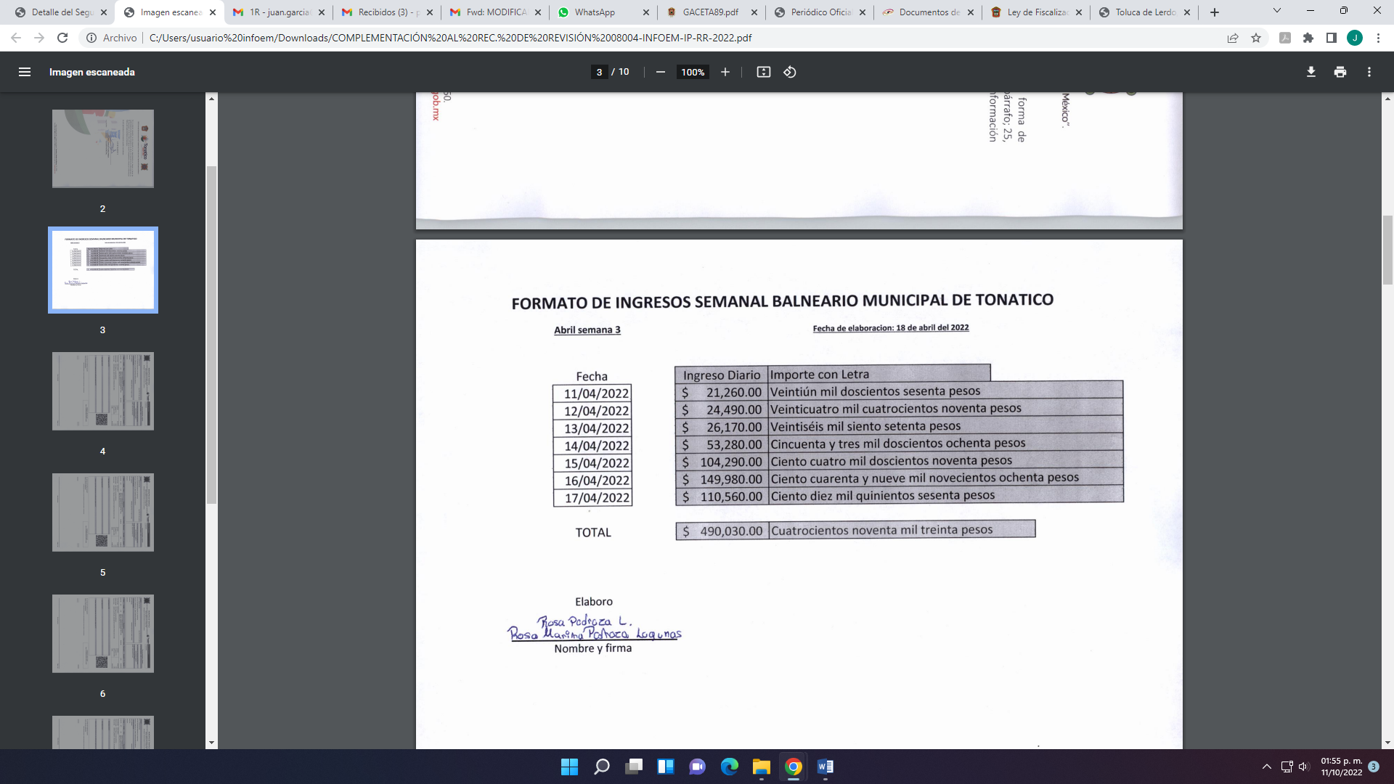
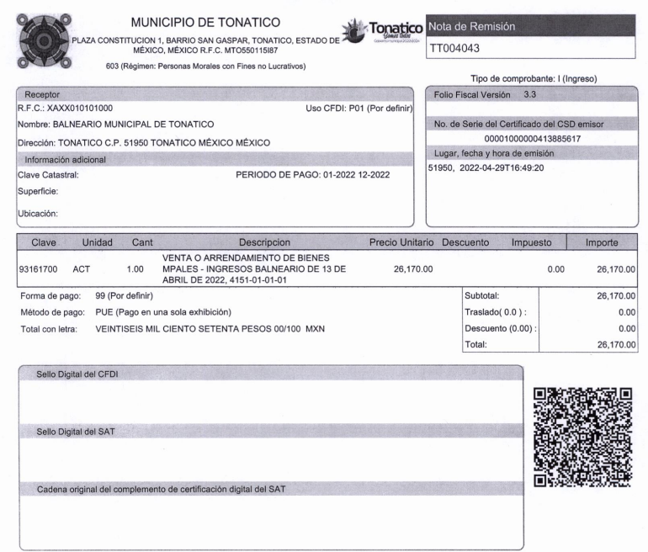
Con lo que se tienen que dichos documentos, son los reportes de los ingresos de dicho Balneario que se remitieron a la Tesorería Municipal, ya que el área que remito en alcance fue la Tesorería Municipal, como se advierte en la siguiente imagen que se inserta a continuación:
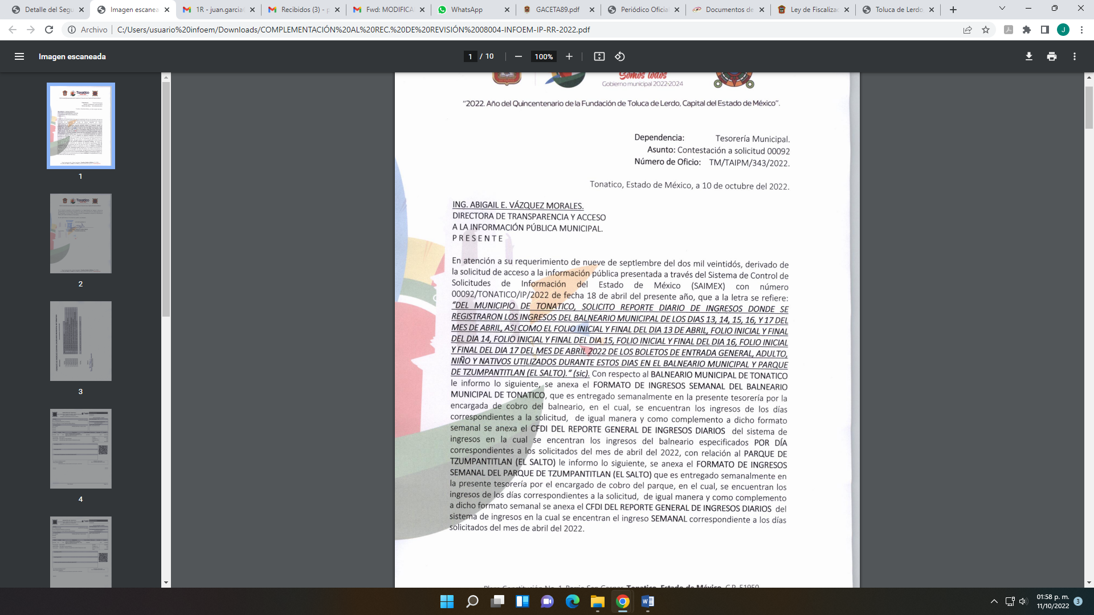
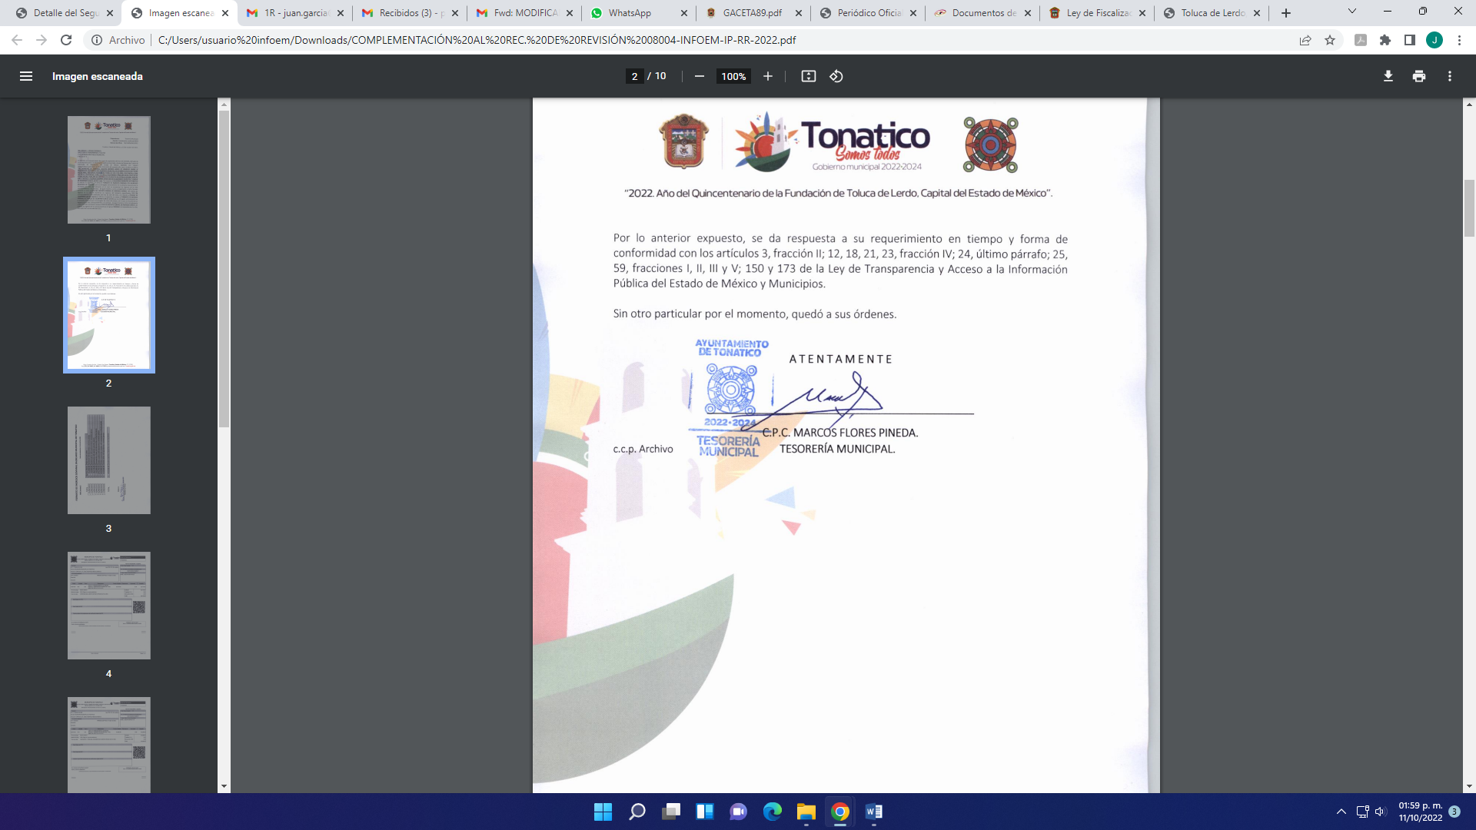
Colmando con ello el derecho de acceso a la información pública del RECURRENTE; máxime que la Tesorería Municipal de Tonatico, es el área competente para conocer de la información en términos de lo señalado por el artículo 95 fracciones IV y XIX de la Ley Orgánica Municipal del Estado de México, que indica:

“Artículo 95.- Son atribuciones del tesorero municipal:
…
IV. Llevar los registros contables, financieros y administrativos de los ingresos, egresos, e inventarios…
XIX. Recaudar y administrar los ingresos que se deriven de la suscripción de convenios, acuerdos o la emisión de declaratorias de coordinación; los relativos a las transferencias otorgadas a favor del Municipio en el marco del Sistema Nacional o Estatal de Coordinación Fiscal, o los que reciba por cualquier otro concepto; así como el importe de las sanciones por infracciones impuestas por las autoridades competentes, por la inobservancia de las diversas disposiciones y ordenamientos legales, constituyendo los créditos fiscales correspondientes…” (Sic)

Además, este Organismo Garante estima conveniente señalar que no está facultado para manifestarse sobre la veracidad de la información proporcionada en respuesta como en alcance al informe justificado, ya que no existe precepto legal alguno en la Ley de la Materia que permita, vía recurso de revisión, se pronuncie al respecto. Por analogía, sirve de apoyo a lo anterior el Criterio 31-10 emitido por el entonces Instituto Federal de Accesos a la Información y Protección de Datos, que a la letra establece lo siguiente:
“El Instituto Federal de Acceso a la Información y Protección de Datos no cuenta con facultades para pronunciarse respecto de la veracidad de los documentos proporcionados por los sujetos obligados. El Instituto Federal de Acceso a la Información y Protección de Datos es un órgano de la Administración Pública Federal con autonomía operativa, presupuestaria y de decisión, encargado de promover y difundir el ejercicio del derecho de acceso a la información; resolver sobre la negativa de las solicitudes de acceso a la información; y proteger los datos personales en poder de las dependencias y entidades. Sin embargo, no está facultado para pronunciarse sobre la veracidad de la información proporcionada por las autoridades en respuesta a las solicitudes de información que les presentan los particulares, en virtud de que en los artículos 49 y 50 de la Ley Federal de Transparencia y Acceso a la Información Pública Gubernamental no se prevé una causal que permita al Instituto Federal de Acceso a la Información y Protección de Datos conocer, vía recurso revisión, al respecto.” (Sic)

De lo anterior, este Órgano Resolutor en aras de tutelar el derecho de acceso a la información de los particulares, tiene la obligación de apegarse en todo momento a lo que dispone la Ley de Transparencia y Acceso a la Información Pública del Estado de México y Municipios garantizando los principios de imparcialidad y legalidad en el procedimiento de impugnación y resolución del recurso planteado.

Por otro lado, en cuanto el motivos de inconformidad del RECURRENTE, en donde señaló “…ADEMAS DE EVIDENCIA DE LOS FOLIOS SOLICITADOS.”(Sic), dichos documentos no fueron solicitados, como se desprende del antecedente marcado con el numeral 1 de la presente resolución, por lo que constituye nuevos requerimientos de información, configurándose así lo que se conoce como plus petitio, que consiste en una ampliación a su requerimiento informativo, argumentos que no son susceptibles de ser valorados en términos de la fracción VII del Artículo 191 de la Ley de Transparencia y Acceso a la Información Pública del Estado de México y Municipios, el cual señala la improcedencia cuando el RECURRENTE amplíe su solicitud en el Recurso de Revisión, únicamente respecto de los nuevos contenidos; cuestión que tuvo lugar en el presente caso, pues la parte RECURRENTE formuló nuevos cuestionamientos, en los que solicitó información que no formó parte de su solicitud inicial y por lo tanto son inatendibles a través del recurso de revisión.
En este tenor, es posible determinar que para el caso que nos ocupa, que el argumento formulado como motivo o razón de inconformidad son una ampliación a la solicitud inicial y corresponden a nuevos requerimientos de información, que no se encuentran relacionados con lo solicitado en un primer momento; por lo que se actualiza el supuesto de improcedencia previsto en el artículo 191 fracción VII de la Ley de Transparencia y Acceso a la Información Pública del Estado de México y Municipios; que prevé que son improcedentes los Recursos de Revisión en los que se plantean ampliaciones a las solicitudes iniciales.
En este orden de ideas, una vez formulada su solicitud inicial, los particulares no pueden modificarla o ampliarla a través de posteriores promociones o en el momento de ingresar su recurso de revisión; por tanto, la materia de las solicitudes de información se circunscribe a que se permita el acceso a los documentos inicialmente solicitados y en su caso a los aclarados o corregidos.
Robustece lo anterior lo plasmado en el criterio orientador número 01/17 emitido por el Instituto Nacional de Transparencia, Acceso a la Información y Protección de Datos Personales, INAI, que lleva por rubro y texto lo que a continuación se transcribe:
“Es improcedente ampliar las solicitudes de acceso a información, a través de la interposición del recurso de revisión. En términos de los artículos 155, fracción VII de la Ley General de Transparencia y Acceso a la Información Pública, y 161, fracción VII de la Ley Federal de Transparencia y Acceso a la Información Pública, en aquellos casos en que los recurrentes, mediante su recurso de revisión, amplíen los alcances de la solicitud de información inicial, los nuevos contenidos no podrán constituir materia del procedimiento a sustanciarse por el Instituto Nacional de Transparencia, Acceso a la Información y Protección de Datos Personales; actualizándose la hipótesis de improcedencia respectiva.”(Sic)

En consecuencia, de todo lo anterior, se actualiza la causal de sobreseimiento prevista en la fracción III del artículo 192 de la Ley de Transparencia y Acceso a la Información Pública del Estado de México y Municipios, que dispone lo siguiente:

“Artículo 192. El recurso será sobreseído en todo o en parte cuando una vez admitido, se actualicen alguno de los siguientes supuestos:
…
III. El sujeto obligado responsable del acto lo modifique o revoque de tal manera que el recurso de revisión quede sin materia…”. (Sic)

De lo establecido en el precepto legal citado se advierte que el sobreseimiento del recurso de revisión procede en los siguientes casos:
a) Cuando el sujeto obligado modifique el acto impugnado.
b) Cuando el sujeto obligado revoque el acto impugnado.
Quedando en ambos casos el acto combatido sin materia o sin efectos.
Como se observa de lo anterior, un acto impugnado es modificado en aquellos casos en los que el SUJETO OBLIGADO después de haber otorgado una respuesta, emite una diversa de manera posterior y en esta subsana las deficiencias que hubiera tenido, quedando satisfecho el derecho subjetivo accionado por la parte RECURRENTE.
Por lo que hace a la revocación, esta se actualiza cuando el SUJETO OBLIGADO deja sin efectos la primera respuesta y en su lugar emite otra con las características y cualidades suficientes para dejar satisfecho el ejercicio del derecho al acceso a la información pública.
En ese tenor, un acto impugnado queda sin efectos, cuando aun existiendo jurídicamente (esto es, que no se ha modificado, ni revocado) ya no genera ninguna consecuencia legal.
En tanto, en el presente caso queda sin materia, toda vez que con el alcance al Informe Justificado, el SUJETO OBLIGADO modificó la respuesta al remitir los comprobantes de ingresos del Balneario Municipal de Tonatico de los días 13, 14, 15, 16 y 17 del mes de abril del año 2022, así como el formato de ingresos semanal de dichos días, reportados a la Tesorería Municipal de Tonatico.

Tomando en consideración dicha circunstancia, así como el hecho de que la información proporcionada por el SUJETO OBLIGADO fue puesta a la vista de la parte RECURRENTE con la finalidad de que manifestara lo que a su derecho conviniera, sin que obre constancia en el expediente electrónico de que dicho derecho se hiciera valer, debe entenderse que ha quedado satisfecha la solicitud planteada, quedando sin materia el presente recurso de revisión, consecuentemente se actualiza la causal prevista en la fracción III del artículo 192 de la Ley de la Materia vigente en la Entidad, antes transcrita.
En resumen, el SUJETO OBLIGADO dio respuesta completa a la solicitud de acceso a la información pública del ahora RECURRENTE; aunque ello haya sido de manera posterior a su respuesta inicial; dejando con ello sin materia el presente recurso de revisión, actualizándose entonces la causal prevista en la fracción III del artículo 192 de la Ley de la Materia vigente en la Entidad, antes transcrita.
Siendo el sobreseimiento un acto que da por terminado el procedimiento administrativo de impugnación sin resolver el fondo de la cuestión planteada, por presentarse causas que impiden a la autoridad referirse a lo sustancial de lo planteado por la RECURRENTE, los efectos del sobreseimiento son los dar por concluido el recurso administrativo sin entrar al estudio de fondo del asunto de que se trate; lo anterior con apoyo en el criterio del Poder Judicial de la Federación con rubro:
“SOBRESEIMIENTO, NO PERMITE ENTRAR AL ESTUDIO DE LAS CUESTIONES DE FONDO
Localización: 213609. II.2o.183 K. Tribunales Colegiados de Circuito. Octava Época. Semanario Judicial de la Federación. Tomo XIII, Febrero de 1994, Pág. 420
Cuerpo de tesis: No causa agravio la sentencia que no se ocupa de los razonamientos tendientes a demostrar la inconstitucionalidad de los actos reclamados de las autoridades responsables, que constituyen el problema de fondo, si se decreta el sobreseimiento del juicio.” (Sic)

Cabe destacar que la decisión de este órgano colegiado de sobreseer el recurso de revisión no implica una limitación o negación a la justicia, según lo ha establecido el Poder Judicial Federal, en el criterio que es aplicable por analogía, con rubro:
“DESECHAMIENTO O SOBRESEIMIENTO EN EL JUICIO DE AMPARO. NO IMPLICA DENEGACIÓN DE JUSTICIA NI GENERA INSEGURIDAD JURÍDICA”
Cuerpo de la tesis: Cuando se desecha una demanda de amparo o se sobresee en el juicio, ello no implica denegar justicia ni genera inseguridad jurídica, ya que la obligación de los tribunales no es tramitar y resolver en el fondo todos los asuntos sometidos a su consideración en forma favorable a los intereses del solicitante, sino que se circunscribe a la posibilidad que tiene cualquier individuo de acudir ante los órganos jurisdiccionales, con su promoción (demanda), a la cual debe darse el trámite acorde a las formalidades rectoras del procedimiento respectivo, dentro de las cuales el legislador previó las causales de improcedencia y sobreseimiento. Así, cuando el juzgador o tribunal de amparo se funda en una de ellas para desechar o sobreseer en un juicio, imparte justicia, puesto que el acceso a ella no se ve menoscabado, sino que es efectivo, ni se deja en estado de indefensión al promovente, no obstante sea desfavorable, al no poder negar que se da respuesta a la petición de amparo, con independencia de que no comparta el sentido de la resolución, dado que de esa forma quien imparte justicia se pronuncia sobre la acción, diciendo así el derecho y permitiendo que impere el orden jurídico.” (Sic)

Así, con fundamento en lo prescrito en los artículos 5 párrafos trigésimo, trigésimo primero y trigésimo segundo de la Constitución Política del Estado Libre y Soberano de México; 2, fracción II; 29, 36 fracciones I y II; 176, 178, 181, 185 y 186 fracción II de la Ley de Transparencia y Acceso a la Información Pública del Estado de México y Municipios, este Pleno:

III.R E S U E L V E:
Primero. Se SOBRESEE el recurso de revisión número 08004/INFOEM/IP/RR/2022, porque al modificar la respuesta a la solicitud de acceso a la información 00092/TONATICO/IP/2022 el recurso de revisión quedó sin materia de conformidad con lo dispuesto en el artículo 192 fracción III de la Ley de Transparencia y Acceso a la Información Pública del Estado de México y Municipios, en términos del Considerando Tercero de la presente resolución.

Segundo. Notifíquese vía Sistema de Acceso a la Información Mexiquense (SAIMEX), al Titular de la Unidad de Transparencia del SUJETO OBLIGADO la presente resolución, para su conocimiento.

Tercero. Notifíquese a través del Sistema de Acceso a la Información Mexiquense al RECURRENTE, la presente resolución; así como, que de conformidad con lo establecido en el artículo 196 de la Ley de Transparencia y Acceso a la Información Pública del Estado de México y Municipios, podrá impugnarla en la vía Juicio de Amparo en los términos de las leyes aplicables.
ASÍ LO RESUELVE, POR UNANIMIDAD DE VOTOS, EL PLENO DEL INSTITUTO DE TRANSPARENCIA, ACCESO A LA INFORMACIÓN PÚBLICA Y PROTECCIÓN DE DATOS PERSONALES DEL ESTADO DE MÉXICO Y MUNICIPIOS, CONFORMADO POR LOS COMISIONADOS JOSÉ MARTÍNEZ VILCHIS, MARÍA DEL ROSARIO MEJÍA AYALA, SHARON CRISTINA MORALES MARTÍNEZ, LUIS GUSTAVO PARRA NORIEGA Y GUADALUPE RAMÍREZ PEÑA; EN LA TRIGÉSIMA OCTAVA SESIÓN ORDINARIA CELEBRADA EL DIECINUEVE DE OCTUBRE DE DOS MIL VEINTIDÓS, ANTE EL SECRETARIO TÉCNICO DEL PLENO ALEXIS TAPIA RAMÍREZ.

